« Мы кадеты» военно-патриотиеское мероприятие для детей старшей и подготовительной группы.
Задачи:
- Образовательные: закрепление, совершенствование двигательных умений, навыков, развитие физических качеств и выразительности двигательных действий.
- Оздоровительные: охрана жизни и укрепление здоровья детей, всестороннее физическое развитие, закаливание, совершенствование функций организма, повышение активности и работоспособности, создание бодрого и жизнерадостного настроения.
- • воспитывать патриотические чувства,сочуствие и уважение к пожилым людям,желание помогать им.
Предварительно проводилась беседа в группе о кадетах, рассматривали фотоальбомы из жизни кадетов.
Ход мероприятия:
Звучит « Гимн Кадетов»(дети заходят в зал одетые в военную форму).
Выполняют построение в одну шеренгу, в две шеренги.
Физинструктор (одет в парадную кадетскую форму):
Здравствуйте, будущие кадеты. Я пригласила вас сюда сегодня, чтобы узнать готовы ли вы ,ребята стать кадетами.
1 задание. «Помоги бабушке перейти дорогу».(Извините за качество фотографий)
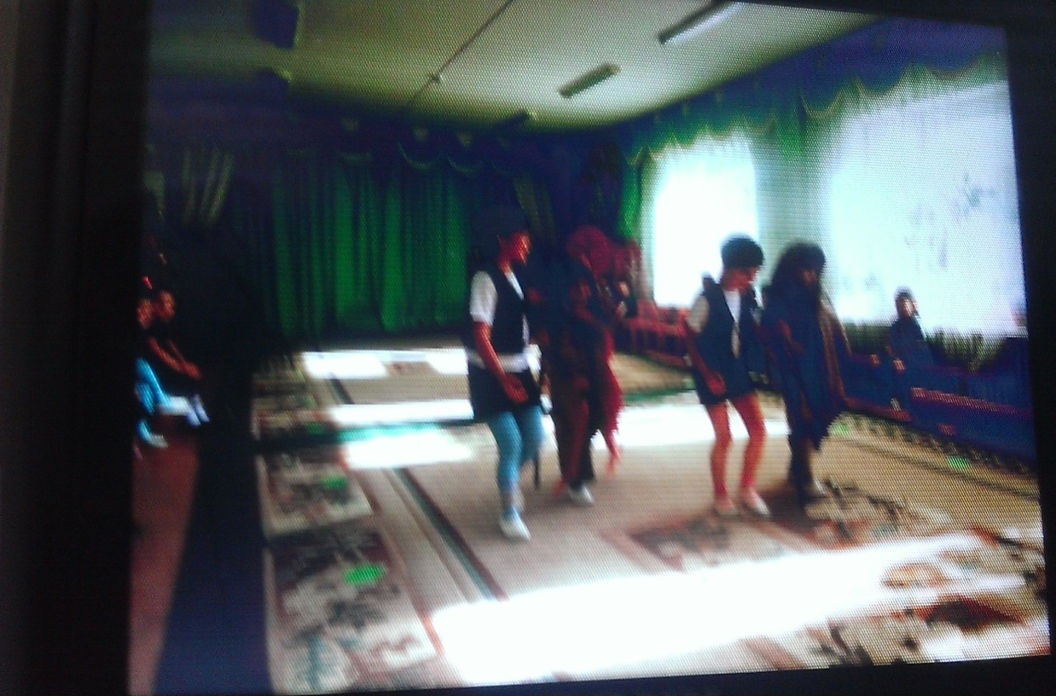
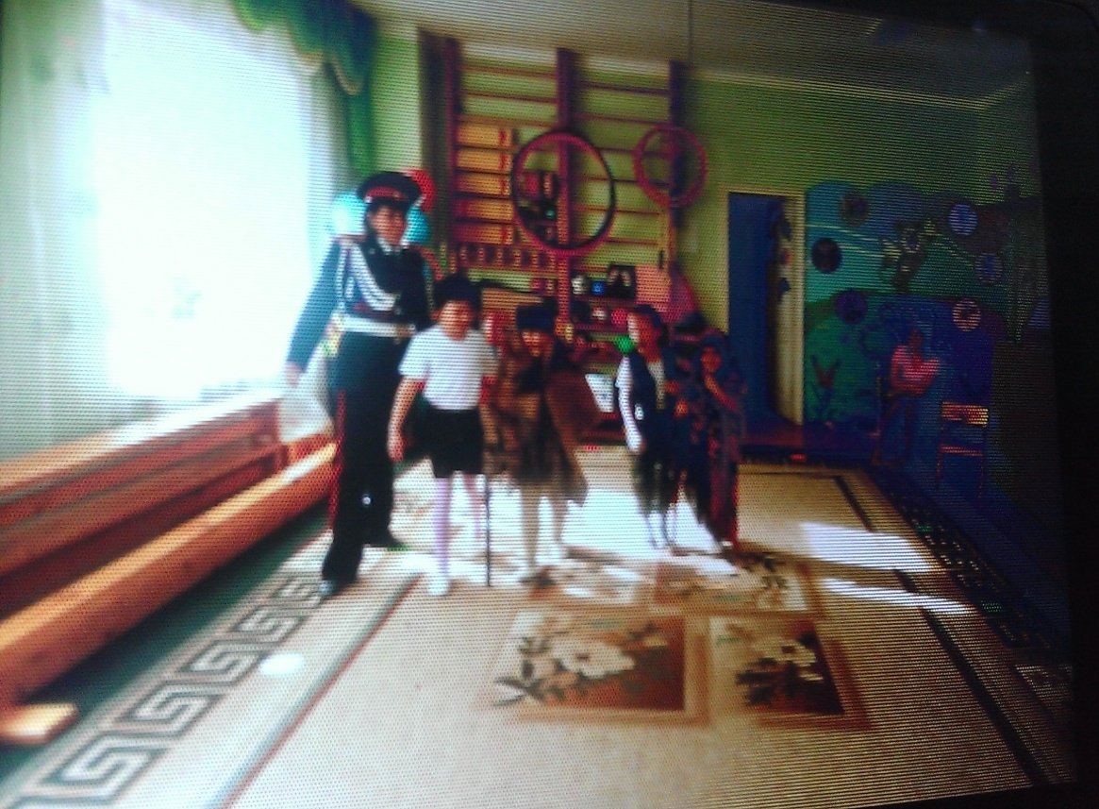
Кадеты берут бабушек за руку и проводят через дорогу, воспитатель смотрит кто из детей бережнее и осторожнее проведёт бабушку.
2.Задание. «Скорая помощь» (помочь раненому товарищу )
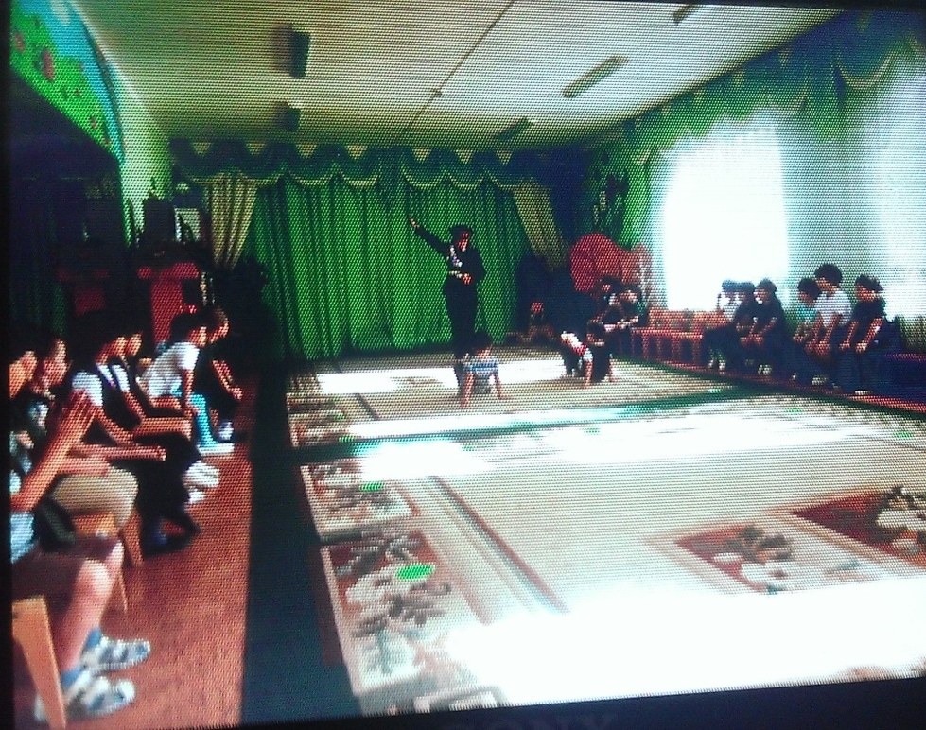
Принять положение «паучка»положить на колени куклу и донести ее до больницы.
3.Задание. «Кенгуру»
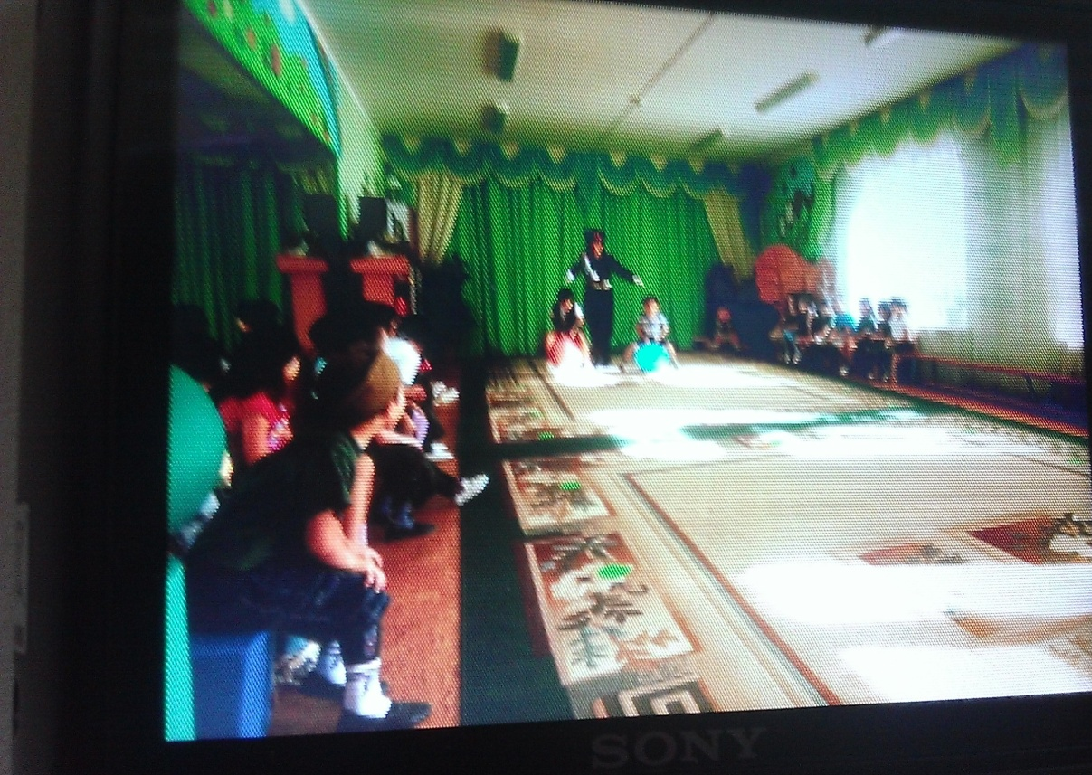
На фитбольных мячах допрыгать до фишки и обратно.
4. Перетягивание каната.
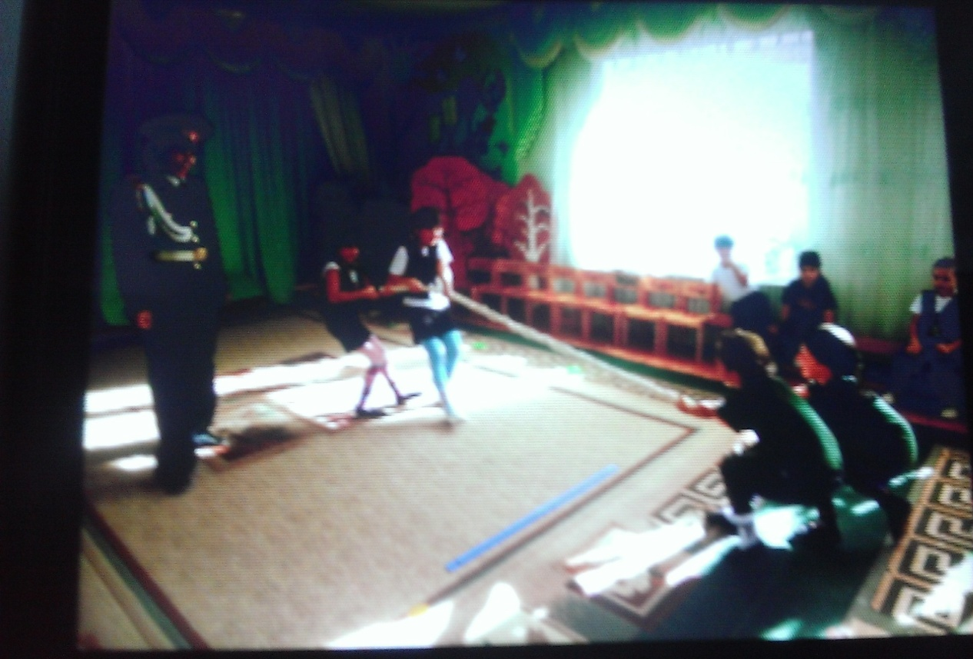
Награждение будущих кадетов.
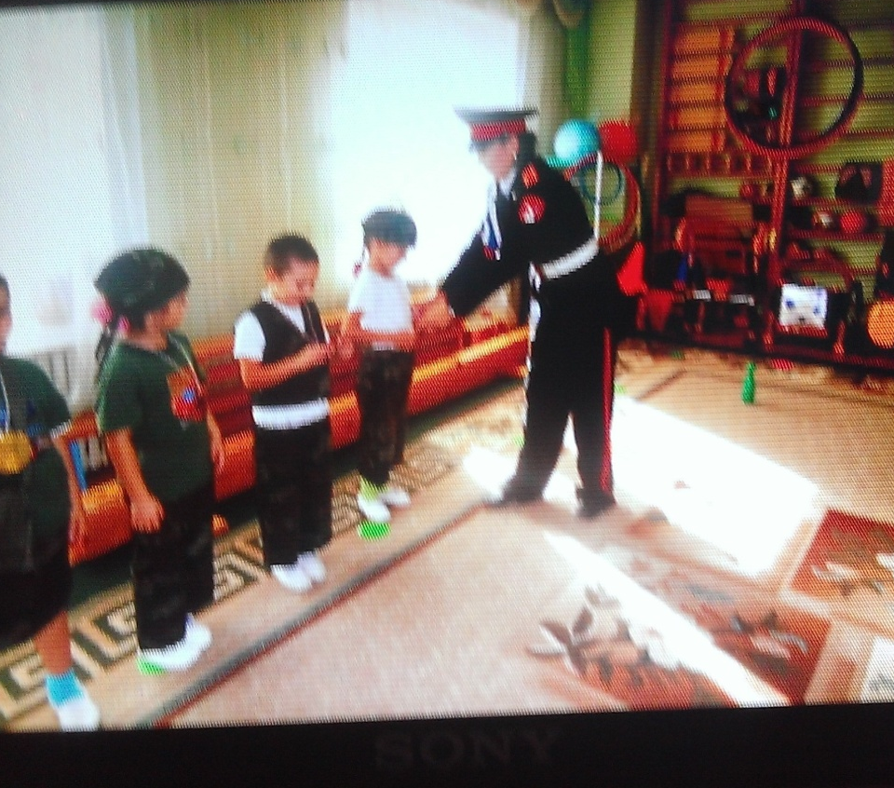
Фотография на память.
